پوستر ماهیان داخلی استان اصفهان

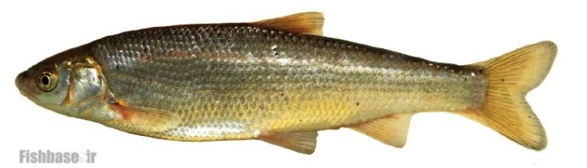
نام علمی: chondrostoma regium
نام انگلیسی: Mesopotamian nase
نام فارسی: نازک ماهی تیگره، ماهی نازک، ماهی نازی، سیاه دم، کپور پوزه دار
خانواده: cyprinidae
جنس: Chondrostoma Agassiz
اولین گزارش: اورونتس (رودخانه عاصی)
موقعیت جغرافیایی: E" 45/45'34°36 |N "04/36'15°35
پراکندگی: دجله، زهره، اصفهان
بومی در ایران و نیز عراق، سوریه و ترکیه است. ساکن آب شیرین، بستر و دور از بستر و آب های نیمه گرمسیری می باشد. زمان تخم ریزی، بسته به مکان از ماه مارس تا ژوئن انجام می شود. ارزش صید ورزشی و صید محدود محلی دارد. در سیاهه قرمز گونه ها، دارای وضعیت کمترین نگرانی است.

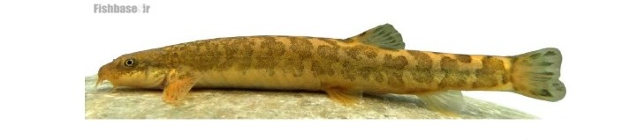
نام علمی: Turcinoemacheilus Banarescu
نام انگلیسی: Esfahan dwarf loach
نام فارسی: ماهی لوچ کوتوله بهایی، سگ ماهی کوتوله بهایی
خانواده: Nemacheilidae
جنس: Turcinoemacheilus Banarescu
اولین گزارش: اصفهان، زاینده رود، رود خانه ای بین آزادگان و قلعه شاهرخ
موقعیت جغرافیایی: E " 99/34 ' 48 °51 | N " 17/48 ' 31 °32
منطقه پراکنش: زاینده رود استان اصفهان
بومی ایران بوده و فقط در حوضه آبریز زاینده رود در اصفهان و رود خوربه وجود دارد. ساکن آب شیرین و در نواحی نیمه گرمسیری زندگی می کند. ارزش و جذابیت صید نداشته و فاقد ارزش تجاری است؛ ولی ارزش اکولوژیک دارد. در سیاهه قرمز گونه ها، دارای وضعیت ارزیابی نشده است.

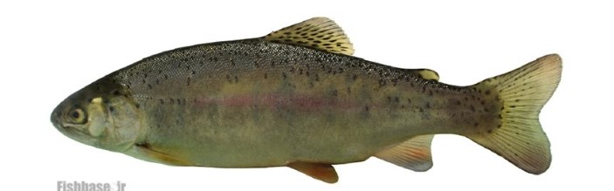
نام علمی: Oncorhynchus mykiss
نام انگلیسی: Roinbow trout
نام فارسی: قزل آلای رنگین کمان
خانواده: Salmonidae
جنس: Oncorhynchus suckley
اولین گزارش: کامچاتکا روسیه
موقعیت جغرافیایی: E "27/18 ' 47 °166 | N"84/3 ' 26 °61
منطقه پراکنش: معرفی شده به دجله، دریای خزر، دریاچه ارومیه، دریاچه نمک، حوضه های کویر، اصفهان و کر
معرفی شده به آب های ایران و نیز بومی در روسیه، ارمنستان، کانادا، ایالات متحده، مکزیک و... می باشد. ساکن آب شیرین و نیز آب های لب شور و شور، و آب های گرمسیری با دمای 10 تا 24 درجه سانتیگراد. به عنوان ماهی پرورشی ارزش بسیار بالایی دارد. کشور ایران جزو تولید کنندگان اول این ماهی در جهان است. در 29 استان کشور پروش این ماهی جریان دارد. تخم قزل آلا، گاه به نام خاویار قرمز یا خاویار طلایی، عرضه می شود.

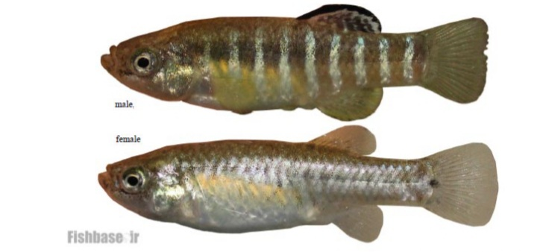
نام علمی: Keivany and coad, Aphanius isfahanensis Hrbek
نام انگلیسی: Esfahan tooth-carp
نام فارسی: گور ماهی اصفهان، کپور دندان دار اصفهان، ماهی گورخری، کپور دندان اصفهان
خانواده: Cyprinodontidae
جنس: Aphanius Nardo
اولین گزارش: زاینده رود، در پل ورزنه، استان اصفهان
موقعیت جغرافیایی: E" 53/11 '39 °52| N" 19/29' 25°32
منطقه پراکنش: زاینده رود اصفهان
فقط در ایران وجود دارد. ساکن آب شیرین بوده و در توده دور از بستر آب قرار دارند. نر و ماده تفاوت ظاهری دارند. فاقد ارزش صید. این گونه بومی انحصاری کشور ایران بوده و به لحاظ حفظ ذخیره ژنتیکی دارای ارزش زیادی بوده و رنگ آمیزی زیبا روی بدن دارای ارزش زیبایی شناسی خوبی است. در سیاهه قرمز گونه ها، دارای وضعیت ارزیابی نشده است.

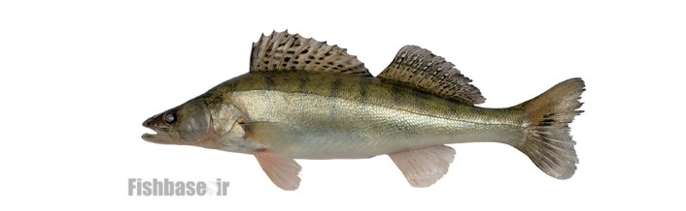
نام علمی: Sander Lucioperca
نام انگلیسی: Pike Perch
نام فارسی: سوف ماهی (ماهی سوف)
خانواده: Percidae
جنس: Sander Oken
اولین گزارش: دریاچه های اروپایی، بدون انواع شناخته شده
موقعیت جغرافیایی: E"26/37 '30 °31 | N"25/59 '51 °60
منطقه پراکنش: حوضه دریای خزر، معرفی شده به دریاچه ها و آبگیرهای سراسر ایران
بومی در ایران، افغانستان، آلبانی، ارمنستان، اتریش، آذربایجان و... است. در ایران دو فرم ساکن آب شیرین، و مهاجر (ساکن در لب شور، مهاجر به شیرین) دارد. ماهی سوف معمولی، در سن 3 تا 10 سالگی و اغلب در 4 سالگی بالغ می شود. مهاجرت های تخم ریزی کوتاهی انجام می دهد. در ایران از ماهیان مورد علاقه مردم و بسیار با ارزش است. به دلیل صید بی رویه و تخریب زیستگاه، جمعیت آن کاهش یافت.

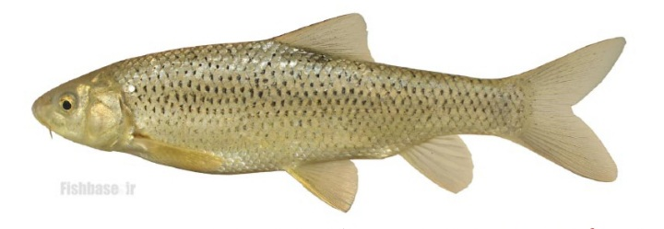
نام علمی: Capoeta aculeate(Valenciennes)
نام انگلیسی: Common large scale scraper
نام فارسی: سیاه ماهی پولک درشت، سیاه ماهی فلس درشت
خانواده: Crprinidae
جنس: Capoeta Valencieennes
اولین گزارش: احتمالا پلوار (سیوند)، رودخانه نزدیک تخت جمشید، فارس
موقعیت جغرافیایی: E"83/42 '51 °52 | N"21/12 '57 °29
منطقه پراکنش: دریاچه نمک، کویر، کرمان، نائین، اصفهان، کر و دجله
فقط در ایران گزارش شده؛ ساکن آب شیرین و نیمه گرمسیری با دمای 2 تا 20 درجه سانتیگراد هستند. نر و ماده تفاوت هایی با هم دارند، تخم ریزی آن ها احتمالا در اواخر بهار و تابستان است. دارای ارزش صید ورزشی است. در سیاهه قرمز گونه ها دارای وضعیت ارزیابی نشده است.
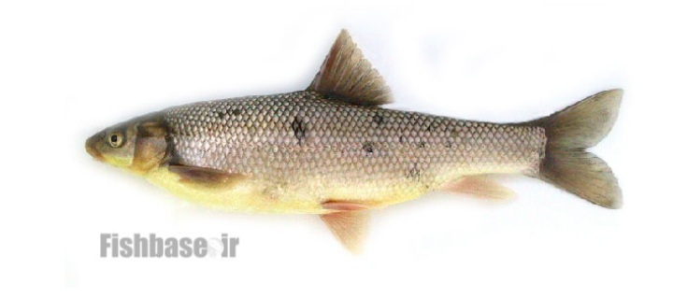
نام علمی: Capoeta capoeta(Guldenstadt)
نام انگلیسی: Caucasian scraper
نام فارسی: سیاه ماهی معمولی، سیاه ماهی خزری، سیاه ماهی قفقازی،
خانواده: Crprinidae
جنس: Capoeta Valencieennes
اولین گزارش: تفلیس، دریای خزر
موقعیت جغرافیایی: E"94/29 '48 °44 | N"53/34 '41 °41
منطقه پراکنش: دریای خزر، هاری، ارومیه، کویر، بجستان، سیرجان، نمک، اصفهان، دجله
بومی در ایران و نیز افغانستان، ارمنستان، آذربایجان، پاکستان، ترکیه، ترکمنستان و گرجستان است. ساکن آب شیرین و معتدل با دمای 10تا22 درجه سانتیگراد می باشد. نر و ماده آن باهم تفاوت دارند. تخم ها در آب های جاری و نیز حاشیه دریاچه ها و میان شن و سنگریزه ها رها می شوند. دارای وضعیت کمترین نگرانی است. تخریب زیستگاه و صید ورزشی، مهمترین عوامل خطر برای این گونه هستند.

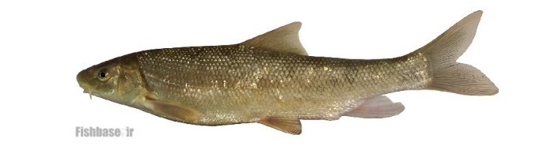
نام علمی: Capoeta saadii (Heckd)
نام انگلیسی: Saadi scraper
نام فارسی: سیاه ماهی سعدی
خانواده: Cyprinidae
جنس: Capoeta Valencieennes
اولین گزارش: رودخانه پلوار (سیوند)، حوضه رودخانه کور، نزدیک تخت جمشید، خرابه های شمال شرقی شیراز
موقعیت جغرافیایی: E"90/44 ' 53°52 | N "47/33 ' 57 °29
منطقه پراکنش: کر، اصفهان، پرس، دجله، مهارلو، سیرجان، کرمان، نائین و هرمز
فقط در ایران گزارش شده و بومی ایران محسوب می شود. ساکن آب شیرین و نواحی نیمه گرمسیری است. باتوجه به اینکه فقط در ایران و نواحی محدودی گزارش شده است، به لحاظ اکولوژیک ارزش بالایی دارد. در سیاهه قرمز گونه ها دارای وضعیت ارزیابی نشده است.

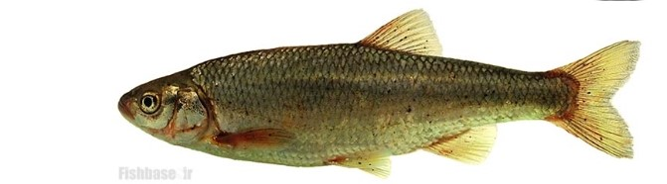
نام علمی: Petroleuciscus esfahani Coad & Bogutskaya
نام انگلیسی: Esfahan chub
نام فارسی: عروس ماهی زاینده رود (عروس ماهی اصفهانی)
خانواده: Cyprinidae
جنس: Pelecus Agassiz
اولین گزارش: اصفهان، نهر در دیزج در زهکشی زاینده رود جنوبی
موقعیت جغرافیایی: E"11/14 '44 °50 | N " 67/1 '44 °32
منطقه پراکنش: حوضه اصفهان
گزارش شده فقط از آب های ایران و احتمالا بومی انحصاری ایران باشد. اما با توجه به گزارش دیگری احتمال وجود آن در عراق داده می شود. ساکن آب شیرین، دور از بستر و گرمسیری است. نر و ماده آن متفاوت اند. فاقد صید و ارزش صید تجاری ندارد. در سیاهه قرمز گونه ها، دارای وضعیت ارزیابی نشده است.

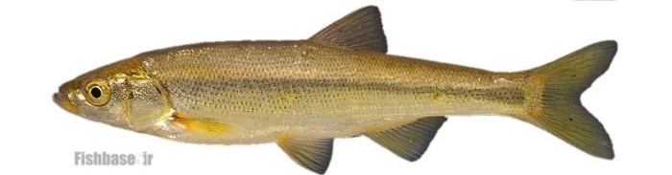
نام علمی: Alburnus mossulensis Heckel
نام انگلیسی: Mesopotamian bleak
نام فارسی: ماهی شاه کولی موصل، شاه کولی جنوبی، شاه کولی، شاه کولی موسولنزیس، شاه کولی تیگریس
خانواده: Cyprinidae
جنس: Alburnus Rafinesque
اولین گزارش: رود دجله در نزدیکی موصل، عراق
موقعیت جغرافیایی: E"57/11 ' 40 °43 | N" 75/22 ' 43 °34
منطقه پراکنش: اصفهان، رود دجله، رودخانه کر، دریاچه مهارلو، فارس و هرمز
گزارش شده از ایران و عراق و ترکیه. ساکن آب شیرین و نیز لب شور، بستر و دور از بستر و آب های نیمه گرمسیری است. نر و ماده ظاهر متفاوت دارند. زمان تخم ریزی بین ماه های ژوئن تا اوت در دمای آب بیش از 15 درجه سانتیگراد است. دارای ارزش تجاری است. در کشور عراق برای تهیه پودر ماهی استفاده دارد. در سیاهه قرمز گونه ها، دارای وضعیت ارزیابی نشده است، اما میزان آن زیاد ارزیابی گردیده است.

